

*Национальный исследовательский университет ИТМО   
(Университет ИТМО)*

*Факультет систем управления и робототехники*

Дисциплина: Электроника и схемотехника

**Отчет по лабораторной работе №5.**

«Исследование инвертирующего и неинвертирующего усилителя»

Вариант 3

Студенты:

*Евстигнеев Дмитрий*

*Кулижников Евгений*

Группа: *R33423*

Преподаватель:

*Николаев Н.А.*

Санкт-Петербург

2021

**Цель:**

Получение передаточных характеристик инвертирующего и неинвертирующего усилителей на операционных усилителях. Исследование их работы.

**Данные:**

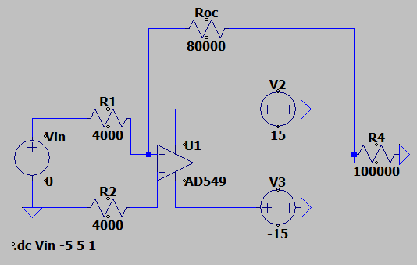*1. Построение передаточной характеристики инвертирующего усилителя.*

1.1-1.2 Соберем схему инвертирующего усилителя, используя операционный усилитель AD549.   
𝑅ОС = 80 кОм (вариант №3).

$R_{1}=R_{2}=\frac{R_{ос}}{K}=\frac{80 кОм}{20}=4000 Ом$

Рисунок 1. Схема инвертирующего усилителя.

Снимем передаточную характеристику усилителя *(рис.2)*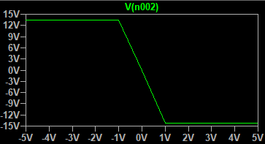

1.3 По передаточной характеристике определим положительное и отрицательное напряжения ограничения:

Выходное напряжение

**𝑈огр+ = 13.4 В**

**𝑈огр− = −14.1 В**

1.4 Рассчитаем коэффициент усиления по передаточной характеристике. Для этого мы выбрали две произвольные точки на наклонном участке характеристики с координатами (0, 0) и (0.15, -3).

Входное напряжение

Рисунок 2. Передаточная характеристика  
инвертирующего усилителя

Коэффициент усиления находим по формуле:

$K=\frac{U_{вых2}-U_{вых1}}{U_{вх2}-U_{вх1}}=\frac{-3-0}{0.15-0}=20$

*Выводы:* Значение коэффициента K, полученное экспериментальным путем, совпало с значением, которое дано нам по варианту.

*2. Исследование работы инвертирующего усилителя.*

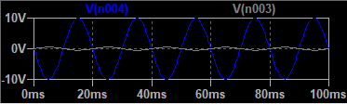

2.1 В схему на (*рис. 1)*, мы подали синусоидальный сигнал частотой 50 Гц на вход усилителя. Снимем осциллограммы вх. и вых. Напряжения *(рис 3-4)*

Время

Напряжение

Рисунок 3. Осциллограмма вх. и вых. напряжения.

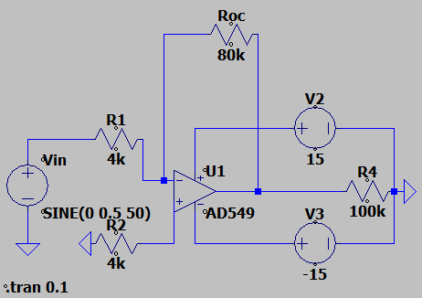2.2-4 Усилитель инвертирует и увеличивает сигнал

Рассчитаем коэффициент усиления

$K=\frac{U_{вых_m}}{U_{вх_m}}=\frac{10}{0.5}=20$

*Выводы:* Полученное значение коэффициента усиления совпало с характеристиками и вычисленным в предыдущем пункте

Рисунок 4. Модель симуляции

*3. Построение передаточной характеристики неинвертирующего усилителя.*

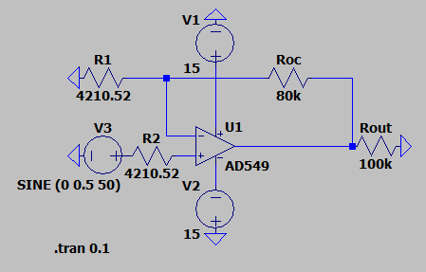3.1 Соберем схему не инвертирующего усилителя, используя операционный усилитель AD549. $R_{ос}= 80 кОм$ согласно варианту №3.

$R_{1}=R_{2}=\frac{R_{ос}}{K-1}=\frac{80000}{19}=4210.52 Ом$

Рисунок 5. Модель симуляции не инвертирующего ус.

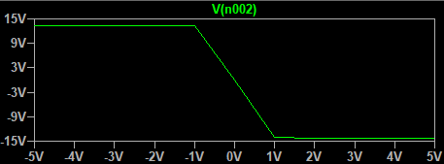Снимем передаточную характеристику усилителя (рис.6)

Выходное напряжение

По передаточной характеристике определим положительное и отрицательное напряжения ограничения:

Входное напряжение

Рисунок 6. Передаточная характеристика не инвертирующего усилителя.

$$Uогр+ = -13.6 В$$

$$Uогр- = 14.1 В$$

Рассчитаем коэффициент усиления по передаточной характеристике. Для этого мы выбрали две произвольные точки на наклонном участке характеристики с координатами (0.6, -9) и (-0.15, 6).

Коэффициент усиления находим по формуле:

$K=\frac{U_{вых2}-U_{вых1}}{U_{вх2}-U_{вх1}}=\frac{-9-6}{0.6+0.15}=20$

*Выводы:* Значение коэффициента усиления, полученное экспериментальным путем, совпало со значением, которое дано нам по варианту.

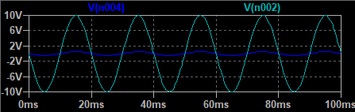*4. Исследование работы инвертирующего усилителя.*

Происходит исключительное усиление

Время

Напряжение

$K=\frac{U_{вых_m}}{U_{вх_m}}=\frac{10}{0.5}=20$

Полученное значение коэффициента K совпало с рассчитанным в предыдущем пункте, что снова подтвердило правильность наших вычислений.

Рисунок 7. Осциллограмма вх. и вых. напряжения.

***Выводы****:* в ходе выполнения данной лабораторной работы нами была исследована работа инвертирующего и не инвертирующего усилителя, экспериментальных данные совпали с теоретическими.